Положение об Акции
Скидка 5% на квартиры в ЖК «Урбан парк»
- Цель:
Акция направлена на повышение интереса физических лиц- потенциальных покупателей, партнеров агентств-недвижимости и повышение продаж на квартиры в ЖК «Урбан Парк» по адресу г. Тверь ул. Коминтерна 91.

- Срок проведения:
С 14:00 15 октября 2025 г. по 18:00 31 октября 2025 г.
Акция может быть продлена или прекращена досрочно по решению Организатора.

- Организатор:
ООО СЗ "СЕРВИСПРОЕКТ",
ИНН 6950159061,
КПП 695001001, 170028,
Тверская область, г.о. Город Тверь, г. Тверь, ул. Коминтерна, дом 91, помещение 0251.

- Участники:
Участниками могут быть любые дееспособные лица, достигшие 18-летнего возраста обратившиеся к сотрудникам компании в месте проведения Акции с целью приобретения квартиры в ЖК «Урбан-парк».

- Суть Акции:
Участнику Акции предоставляется скидка 5% на квартиру в соответствии со Специальным предложением указанным в таблице:

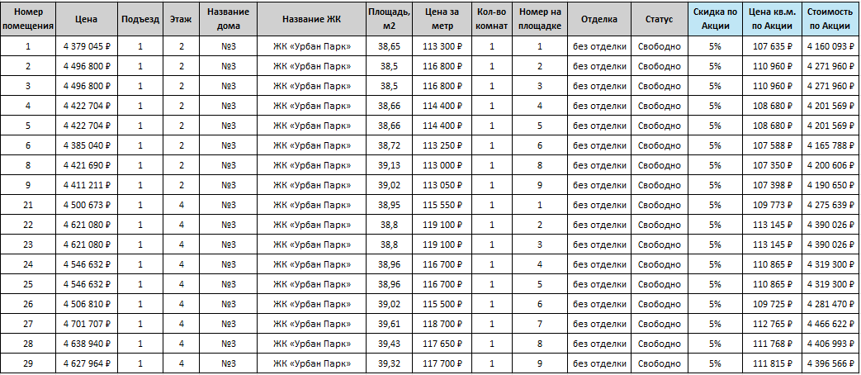

Для участия Акции Участник должен:
- Забронировать объект долевого строительства, ДДУ, в период действия Акции у представителя КОНСОЛЬ, предоставить паспорт и др. документы
- Подать заявку на одобрение ипотеки (в случае, если покупка совершается с помощью кредитных средств Банка)
- Заключить с застройщиком ДДУ на забронированный в период проведения Акции Объект (квартиру) и подать на государственную регистрацию с помощью одного из сервисов электронной регистрации (СЭР, М2) не позднее 31 октября 2025 г.

- Условия Акции:
Принимая участие в Акции и добровольно предоставляя свои персональные данные, Участник подтверждает свое согласие на обработку организатором предоставленных персональных данных.
Организатор Акции не несет ответственности, если Участник своевременно не подпишет/ не заключит ДДУ.

- Дополнительные условия:
Данное мероприятие, направленное на повышение покупательской активности, является мероприятием стимулирующего характера и не является лотереей по смыслу федерального закона от 11 ноября 2003 года № 138-ФЗ «О лотереях» или иной основанной на риске игрой и проводится без использования специального лотерейного оборудования в соответствии с настоящим Положением. Предложение не является публичной офертой.
Участие в Акции автоматически означает ознакомление и полное согласие Участников с настоящим Положением.
Подробности об организаторе Акции, о правилах проведения, сроках, месте проведения можно получить по телефону +7 (482) 265-03-17 и в офисе продаж.
Предложение действительно только на время проведения Акции.
Организатор вправе в одностороннем порядке вносить в настоящее Положение изменения, информируя о таких изменениях путем их опубликования.

